新 书 推 荐
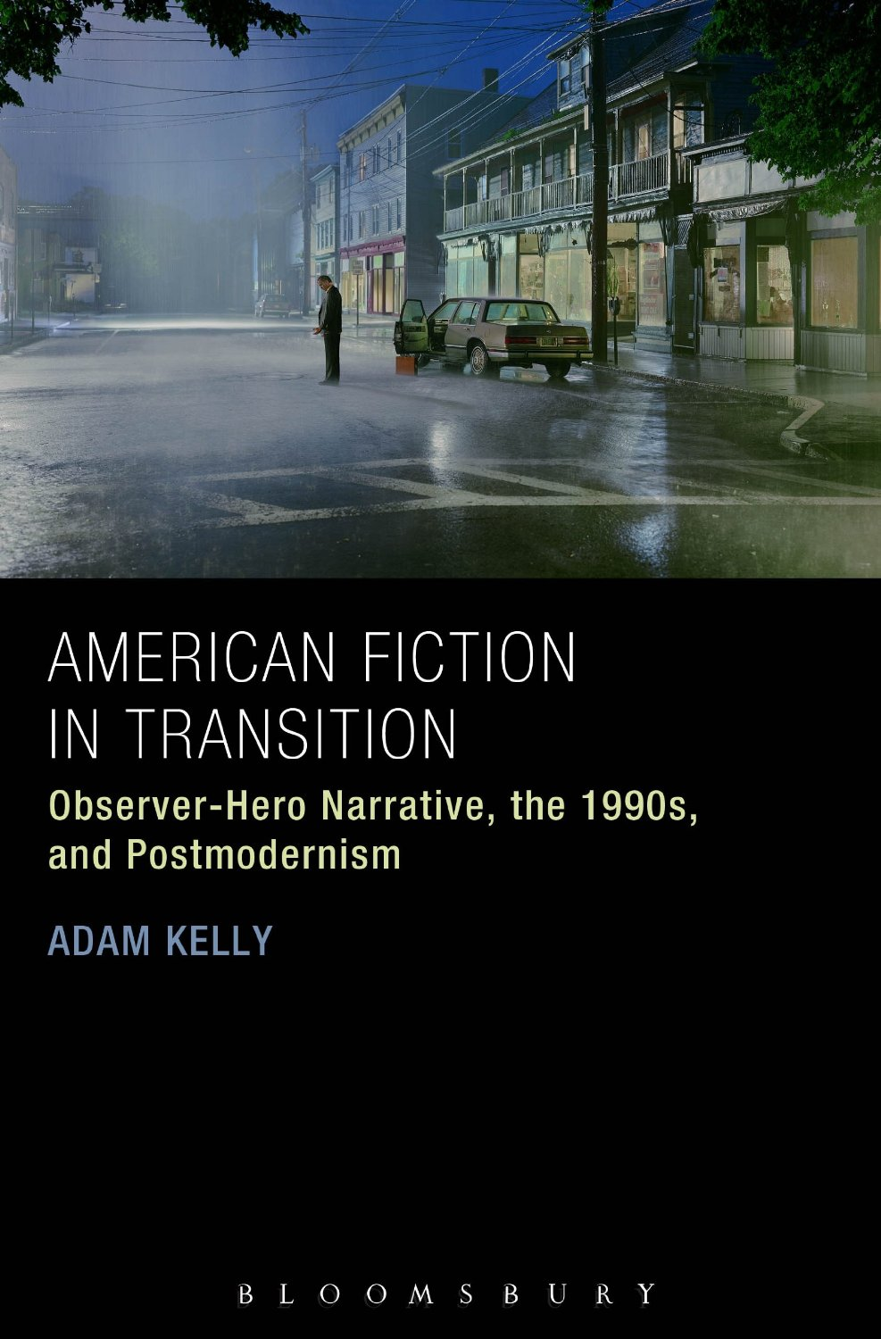
中文书名：《过渡时期的美国小说》
英文书名：American Fiction in Transition
作 者：Adam Kelly
出 版 社：Bloomsbury Academic
代理公司：ANA
页 数：176页
出版时间：2013年4月
代理地区：中国大陆、台湾
审读资料：电子稿
类 型：学术/ 社会科学

内容简介：

《过渡时期的美国小说》研究了叙述者完全隐身的叙事，这种美国小说的类型至关重要，但却被严重忽视。透过这种过渡类型，本书探索了二十世纪九十年代有关后现代主义终结的辩论，并将这一年代与美国文学史上别的过渡时期相联系。本书审视了四位重要的当代作家的作品，他们是：菲利普·罗斯（Philip Roth）、保罗·奥斯特（Paul Auster）、E. L. 多克托罗（E. L. Doctorow）和杰弗里·尤金尼德斯（Jeffrey Eugenides）。这些小说都拥有相似的结构：一个完全隐身的叙述者讲述某个逝去的、在他生命中非常重要的人的故事。同时，每个故事也呈现了如何努力去讲好这个故事，努力寻找适当的手段去叙述主人公生命中过渡期的性质。为了充分展现这种叙事上的努力，每部小说都会讨论更宏大的历史过渡期问题，这一问题标志着美国文学和文化中后现代时期的遗产。

作者简介：

亚当·凯利（Adam Kelly）是美国哈佛大学和爱尔兰国立都柏林大学IRCHSS CARA博士后流动站的研究员。他在美国文学和批评理论领域著述广泛，也在《评论》（Critique）、《菲利普·罗斯研究》（Philip Roth Studies）和Phrasis上发表文章。

媒体评价：

“《过渡时期的美国小说》对理解近期的美国文学做出了重大贡献。亚当·凯利（Adam Kelly）思路清晰、勤勤恳恳，将文本研读和对历史、文化和政治语境下问题的深度关注结合起来。凯利抨击了形式主义和历史主义之间的对立，在文学研究中开辟出一片新天地，并且展现了对文本细节的关注如何有助于解释潜在的哲学和政治方面的问题。这本处女作发出了引人注目的新声音，不容忽视。”
-----马丁·哈格隆德（Martin Hägglund），美国耶鲁大学，比较文学副教授

“亚当·凯利（Adam Kelly）以理论框架的内在化为特征，基于‘完全隐身叙事’这一类型，针对1990s作为美国小说过渡时期这一概念，提出了创新的、有议程设置效果的论据。在巨额奖学金的支撑下，分析工作走向确定文学过渡期叙事的范式性质，结果是论据充分地讲述了在那段历史某个特殊时刻出现的文学历史和文学类型。由于寻求更新关键词汇以便理解“后现代主义之后发生了什么”，凯利对有关中介和伦理问题的研究提出了文学历史主义，而文学历史主义通常伴随着相关的当代哲学关注。”
----蒂姆·伍兹（Tim Woods），英国威尔士，
阿伯里斯特威斯大学，英美研究教授、艺术学院院长

谢谢您的阅读！
请将回馈信息发至：俞晓宁（Winnie Yu）
安德鲁﹒纳伯格联合国际有限公司北京代表处
北京市海淀区中关村大街甲59号中国人民大学文化大厦1705室, 邮编：100872
电话：010-88810959
传真：010-82504200
Email: winnie@nurnberg.com.cn
网址：www.nurnberg.com.cn
微博：http://weibo.com/nurnberg
豆瓣小站：http://site.douban.com/110577/

